**Maizes un miltu produktu ražošanas tehniķis un pārtikas produktu ražošanas tehniķis**

**Profesionālās meistarības konkursa**

**,, Rokas darba nebijās, Zinājās padarot’’.**

**NOLIKUMS**

**I. Konkursa mērķis:**

1.Popularizēt Maizes un miltu produktu ražošanas tehniķa un pārtikas produktu ražošanas tehniķa profesijas prestižu.

2.Aktivizēt izglītojamo interesi par profesiju daudzpusību.

3.Sekmēt sadarbību starp tehnikuma izglītojamajiem.

4. Iegūt jaunu pieredzi Pārtikas produktu ražošanā

**II. Konkursu organizē :**

Valsts SIA ,,Rīgas Tūrisma un radošas industrijas tehnikums” Pārtikas produktu ražošanas nodaļa un Ēdināšanas nodaļa

**III. Konkursa norises vieta un laiks:**

RTRIT mācību darbnīca, telpa Nr.N37d

**Sākums: 12.02. 2026. 9:00**

**Nobeigums: 12.02. 2026. 12:00**

**IV. Konkursa dalībnieki :**

1. Piedalās Pārtikas produktu ražošanas nodaļas 1 - 4 kursa izglītojamie , kuri apgūst kvalifikācijas ,,Pārtikas produktu ražošanas tehniķis’’ ar specializācijām un Maizes un miltu produktu ražošanas tehniķis.
2. Piedalās no katras grupas 2 izglītojamie. Konkursa sākumā izlozējot, strādā komandā 1 izglītojamais no PP grupas un 1 no M grupas.
3. Pirms konkursa uzsākšanas konkursa dalībnieki tiek iepazīstināti ar drošības noteikumiem darbavietā. Katrs konkursa dalībnieks parakstās par darba drošības ievērošanu darbavietā.
4. Konkursa dalībniekus, grupas audzinātājs, līdz **02.02.2026**. piesaka pie Pārtikas produktu ražošanas nodaļas vadītājas.
5. Konkursa vērtēšanas komisija:

Neatkarīgais eksperts : Ilze Ločmane Valdes locekle – direktore

1. Ilze Pilāne Direktores vietniece mācību procesa organizācijas jomā
2. Iveta Austruma Ēdināšanas nodaļas vadītāja
3. Laila Vilmane Pārtikas produktu ražošanas nodaļas vadītāja
4. Nodaļu skolotāji, kā neatkarīgie eksperti

**V. Konkursa uzdevums:**

1. Maizes un miltu produktu ražošanas tehniķa grupas izglītojamajam / konkursantam jāpagatavo sēklu - dārzeņu maize – 2 gab. , pa 300 gr. katra. Pirms konkursa uzsākšanas konkursa dalībniekiem jāiesniedz tehnoloģiska karte un produktu pieteikuma lapa līdz **02.02.2026.** Pārtikas produktu ražošanas nodaļas vadītājai

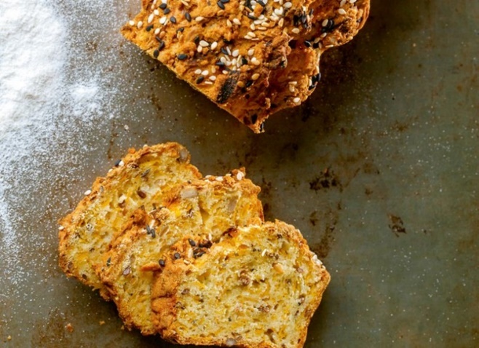

1. Pārtikas produktu ražošanas tehniķa grupas izglītojamajam /konkursantam jāpagatavo mājas siers no 300- 500 gr. Pirms konkursa uzsākšanas konkursa dalībniekiem jāiesniedz tehnoloģiska karte un produktu pieteikuma lapa līdz **02.02.2026.** Pārtikas produktu ražošanas nodaļas vadītājai.

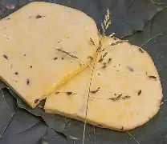 

1. Izstrādājumus izglītojamie prezentē komandā.

**V1. Konkursa uzdevumu vērtēšana :**

|  |  |  |
| --- | --- | --- |
| n.p.k. | Vērtēšanas kritēriji | Max.iegūstāmie punkti |
| 1. | **Darba drošība un sanitārija:** | **30** |
| * 1. Darba drošības ievērošana | 0 - 10 |
| * 1. Personīga higiēna, pavāra ārējais izskats, forma, apavi | 0 - 10 |
| * 1. Darba vietas kārtība, tīrība pirms darba uzsākšanas | 0 - 5 |
| * 1. Darba vietas kārtība, tīrība pēc darba pabeigšanas | 0 - 5 |
| 2. | **Darba organizācija:** | **10** |
| 2.1..Darba gaitas tehnoloģiskā pareizība, darba paņēmieni | 0 - 10 |
| 3. | **Tehnoloģiskā karte kvalitāte:** | **50** |
| 3.1.Sēklu - dārzeņu maizei tehnoloģiskā karte | 0 - 15 |
| 3.2.Sēklu - dārzeņu maizes – izskats, porainība | 0 - 5 |
| 3.2.Sēklu - dārzeņu maizes –garša | 0 - 5 |
| 3.3.Mājas sieram – tehnoloģiska karte | 0 - 15 |
| 3.4. Mājas sieram – izskats, konsistence | 0 - 5 |
| 3.6. Mājas sieram –garša | 0 - 5 |
| 4. | **Izstrādājumu prezentācija** | **20** |
| 4.1.Prezentācija, darbs komandā | 0 - 15 |
| 4.2.Iekļaušanās laikā | 0 - 5 |
| **Maksimāli iegūstamais punktu skaits** | | **110** |